CYCLES 2
3
4
PHYSIQUE-CHIMIE
ÉVALUATION

Informer et accompagner
les professionnels de l’éducation

La guirlande électrique

COMPOSANTE(S) DU SOCLE COMMUN
D4 | Les systèmes naturels et les systèmes techniques

ÉLÉMENTS SIGNIFIANTS
Mener une démarche scientifique, résoudre un problème (D4)
- Extraire, organiser les informations utiles et les transcrire dans un langage adapté
- Modéliser et représenter des phénomènes et des objets
- Mettre en œuvre un raisonnement logique simple
- Mettre en œuvre un protocole expérimental
- Pratiquer le calcul numérique (exact et approché) et le calcul littéral

Situation d’évaluation

Thème : l’énergie et ses conversions

Attendus de fin de cycle
Réaliser des circuits électriques simples et exploiter les lois de l’électricité.

Connaissances et compétences associées
Relation tension-courant : loi d’Ohm.

Nature de la situation d’évaluation
Succession de tâches simples avec activité expérimentale. Durée : 55 min

Retrouvez Éduscol sur

Synopsis
Nous disposons d’une guirlande électrique avec DEL et résistances de protection.
Afin de faire varier l’éclat des DEL, nous allons faire varier la valeur de la tension fournie par le générateur.
La valeur de l’intensité du courant dans chaque branche de la guirlande ne doit pas dépasser 20 mA sous peine de détériorer la DEL.
Nous utiliserons la loi d’Ohm et la loi d’additivité des tensions dans un circuit en série pour déterminer la valeur maximale de la tension délivrée par le générateur.

Acquis nécessaires pour mener la tâche à bien
- Le conducteur ohmique : symbole normalisé et grandeur caractéristique.
- Mesures de tension et d’intensité.
- Conversions d’unités.
- Calcul d’une valeur moyenne.
- Loi d’Ohm.
- Loi d’additivité des tensions.

Scénario
L’élève met en place une expérimentation permettant de mesurer les valeurs de la tension aux bornes d’un conducteur ohmique et de l’intensité du courant électrique qui le traverse.
Après avoir vérifié que les mesures réalisées permettent de confirmer la loi d’Ohm, l’élève l’applique afin de calculer la valeur maximale de la tension aux bornes d’un conducteur ohmique (URmax) correspondant à Imax = 20 mA.
Enfin, il répond à la situation problème en utilisant la loi d’additivité des tensions dans un circuit en série.
Différents « coups de pouce » assurent une bonne poursuite de l’étude.

Indicateurs permettant de suivre la progression de l’élève au cours de l’éva- luation

Mener une démarche scientifique, résoudre un problème (D4)
I1 : réaliser un schéma électrique intégrant un voltmètre et un ampèremètre.
I2 : réaliser un circuit électrique à partir d’un schéma et effectuer des mesures. I3 : calculer une valeur moyenne.
I4 : comparer deux valeurs.
I5 : calculer la valeur d’une tension en utilisant la loi d’Ohm. I6 : répondre à une situation problème.

Retrouvez Éduscol sur

Évaluation de l’élève

 | MAÎTRISE INSUFFI- SANTE | MAÎTRISE FRAGILE | MAÎTRISE SATIS- FAISANTE | TRÈS BONNE MAÎ- TRISE
I1 : Réaliser un schéma électrique correct  avec un voltmètre et un ampèremètre bien positionnés | Schéma normalisé du circuit fourni à l’élève. | L’élève réussit à schématiser le circuit en utilisant au moins un des coups de pouces proposés (1, 2). | Schéma électrique correct.  Les deux appareils de mesures sont correctement représentés et bien orientés.
I2 : Réaliser un circuit électrique à partir d’un schéma et effectuer des mesures. | Le circuit est réalisé par le professeur.  Après intervention du professeur l’élève réalise correctement les mesures. | Le circuit n’est pas entièrement réalisé par l’élève, au moins un des appareils  de mesure est mal connecté (orientation, choix des bornes…). | Le circuit est entièrement réalisé par l’élève, les calibres indiqués dans l’énoncé sont respectés.  Les mesures sont correctement réalisées.
I3 : Calculer une valeur moyenne. | Malgré le coup de pouce (4), l’élève ne parvient pas à effectuer ce calcul. | L’élève fait appel au professeur et utilise le coup de pouce (4) proposé. | L’élève détermine la valeur moyenne sans aide aucune mais n’indique pas d’unité. | L’élève détermine la valeur moyenne sans aide aucune et l’exprime en V/A ou en Ω.
 | L’élève utilise un tableur comportant un tableau déjà préparé permettant le calcul de la valeur moyenne à partir de 5 valeurs.
I4 : Comparer deux valeurs. |  | L’élève compare ces deux valeurs à l’aide d’une inéquation. | L’élève détermine l’écart absolu entre ces deux valeurs. | L’élève détermine l’écart relatif entre les deux valeurs et l’exprime sous la forme d’un pourcentage
I5 : Calculer une tension en utilisant la loi d’Ohm. |  | L’élève calcule Umax sans se poser des questions sur les unités | L’élève convertit Imax  en A et calcule Umax en indiquant l’unité, sans passer par l’expression littérale. | L’élève fournit l’expression littérale URmax = Imax×R.  Il convertit Imax en A et calcule Umax à 0,1 V près, en indiquant l’unité.
I6 : Répondre à une situation problème. | Pas de réponse | La loi d’additivité est connue mais le résultat est erroné. | Résultat juste et unité précisée | Toutes les expressions ont été établies de façon littérale
Matériel disponible
- 1 Générateur de tension continue réglable (0,0 à 9,0 V)
- 1 Conducteur ohmique (R = 470Ω)
- 1 DEL
- 2 multimètres
- Fils de connexion

Retrouvez Éduscol sur

Coups de pouce n°1
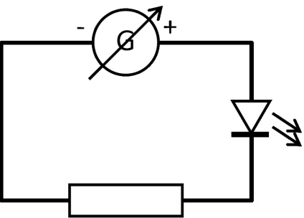
Coup de pouce niveau 2
Symbole normalisé d’une DEL :
Coup de pouce niveau 1
Symbole normalisé d’un conducteur ohmique :

A |  |  | mA
0, | 0 | 0 | 1

Retrouvez Éduscol sur
n°2

Coup de pouce niveau 1 | Coup de pouce niveau 2
1. Un voltmètre est toujours branché en dérivation entre les bornes de l’objet d’étude. | 1. Un voltmètre est toujours branché en dérivation entre les bornes de l’objet d’étude.
 | Symbole :
2. Un ampèremètre est toujours branché en série sur la même branche que l’appareil étudié. | 2. Un ampèremètre est toujours branché en série sur la même branche que l’appareil étudié. Symbole : 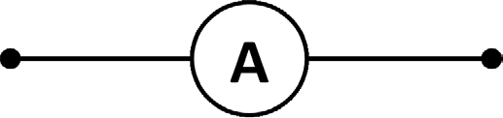
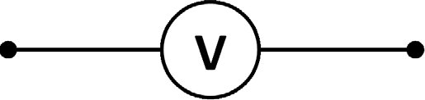
n°3

Coup de pouce niveau 1 | Coup de pouce niveau 2
Convertir de milliampères en ampères | Convertir de milliampères en ampères
1 mA = 0,001 A = 1×10-3 A | 1 mA = 0,001 A = 1×10-3 A
 | Soit : mA ^{÷1000} A
 | ou encore

n°4
UR
somme des 5 valeurs de
I
5
=
moyenne
I
R
( U )
:
moyenne
I
Calculer ( UR )
Coup de pouce niveau 2
Coup de pouce niveau 1

Calculer une moyenne :

on divise la somme des valeurs par le nombre de valeurs

Retrouvez Éduscol sur

La guirlande électrique (document élève)
Le schéma électrique ci-dessous représente une guirlande électrique composée de 10 branches dérivées identiques entre elles.
Chacune de ces branches est composée de l’association en série d’un conducteur ohmique de résistance R = 470 Ω et d’une diode électroluminescente (DEL).
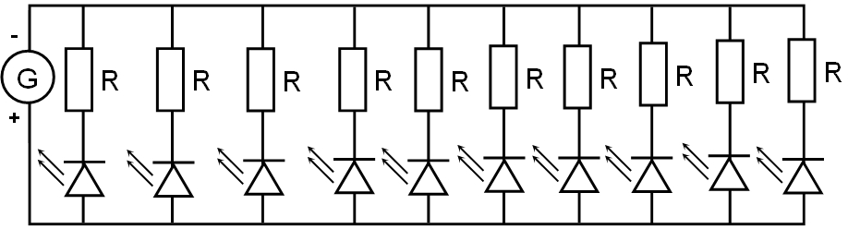

Afin de faire varier l’éclat des DEL il est envisageable de faire varier la tension UG délivrée par le générateur.

Situation problème
Sachant que la valeur de l’intensité maximale de fonctionnement des diodes électroluminescentes est Imax = 20 mA, quelle valeur maximale de la tension fournie par le générateur, notée UGmax, ne doit pas être dépassée afin de les préserver ?
L’expérience est menée sur une seule branche.
Des « coups de pouces » sont disponibles à votre demande tout au long de l’étude.

Réalisation du circuit d’étude

Schéma du circuit
En vous aidant de la liste de matériel proposée, schématisez, dans le cadre ci-dessous, un circuit électrique permettant la mesure de la tension électrique UR présente entre les bornes du conducteur ohmique et celle de l’intensité du courant électrique I qui le traverse.
Liste de matériel :
- 1 générateur de tension continue réglable.
- 1 interrupteur.
- 1 DEL.
- 1 conducteur ohmique de résistance R = 470 Ω.
- 1 ampèremètre.
- 1 voltmètre.
- des fils de connexion.

Retrouvez Éduscol sur

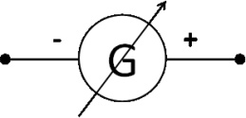
Donnée : Symbole normalisé d’un générateur de tension continue réglable :

Coups de pouces disponibles : 1 et 2

Appelez le professeur Réalisation du montage
Réalisez le montage en respectant les consignes suivantes :
- L’interrupteur doit être ouvert.
- L’ampèremètre doit être sur le calibre 20 mA.
- Le voltmètre doit être sur le calibre 20 V.

Appelez le professeur

Réalisation des mesures
Complétez les lignes « UR » et « I » dans le tableau suivant :

TENSION DÉLIVRÉE PAR LE GÉNÉRATEUR | 0,0 | 3,0 | 4,5 | 6,0 | 7,5 | 9,0
UR (EN V)
I (EN A)
UR

I
Coup de pouce disponible : 3

Appelez le professeur
Débranchez le circuit et rangez le matériel

Retrouvez Éduscol sur

Exploitation des résultats
Complétez la 4e ligne du tableau.
( UR )
I
moyenne
=
Calculez la valeur moyenne ( UR ) :

I moyenne
Coup de pouce disponible : 4

La valeur moyenne ( UR ) conducteur ohmique ?
I

moyenne

obtenue est-elle en accord avec la valeur de la résistance de ce

Calculez la valeur URmax de la tension correspondant à l’intensité maximale Imax de fonctionnement des DEL :
URmax =

En appliquant la loi d’additivité des tensions dans un circuit en série, répondez à la situation problème :
Donnée : UDEL = 1 V

Retrouvez Éduscol sur

